**POLICÍA AERONÁUTICA NACIONAL (PAN)**

**El 31 de enero de 1977, se crea con la jerarquía de Dirección Nacional por Ley Nº 21521-BAP Nº 2321. El 22 de febrero de 2005, el Poder Ejecutivo Nacional transfiere orgánica y funcionalmente la Policía Aeronáutica Nacional (PAN), desde el ámbito del Ministerio de Defensa a la órbita del Ministerio del Interior, constituyéndose en la Policía de Seguridad Aeroportuaria-PSA por Decreto Nº 145/05.**

**La PSA mantendrá los cometidos establecidos por la Ley Nº 21521 y formará parte del Sistema de Seguridad Interior, en los términos de la Ley Nº 24059.**

Fuente y foto: Dirección de Estudios Históricos de la Fuerza Aérea Argentina

[[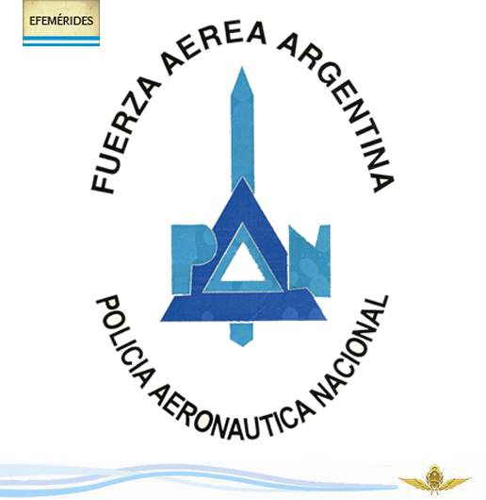](https://es-la.facebook.com/FuerzaAereaArgentina.Oficial/photos/a.437996443936/10154436278198937/?type=3&eid=ARAGuavdIJvJ1sAiE97eaRf8Dfb7uEOITsR3Ow76yA79Pg0NWp0298pgNMcbrehsPex4SSFBzY7lOlsJ&__xts__%5B0%5D=68.ARDzkx9ARVuZM74igUYbEOQmdLBvEfullzN8YIdNe416J7Km7CCBE4aOYUXAZCyxCTyaX-VjopCpPMVrWrDoqz4UzWmUdb2-81av4UOVky5pLDthh7_jHYp-Gv9aiwOkNud1D1Heu55boyVGzar3WZLNmCItTDe93ruxkwm9F1VTe1L0eiUT_6jz0-PKSQMsEBBpqv18quitUTMEuXNiiZ2FTV0XSghZh_t_CsW4hkFF9Zt5aYDTCRGWWxFvvLcgfc_d_SGX06XrnG2ZzQ4SL8exR9r8eg&__tn__=EEHH-R)](https://es-la.facebook.com/FuerzaAereaArgentina.Oficial/photos/a.437996443936/10154436278198937/?type=3&eid=ARAGuavdIJvJ1sAiE97eaRf8Dfb7uEOITsR3Ow76yA79Pg0NWp0298pgNMcbrehsPex4SSFBzY7lOlsJ&__xts__%5B0%5D=68.ARDzkx9ARVuZM74igUYbEOQmdLBvEfullzN8YIdNe416J7Km7CCBE4aOYUXAZCyxCTyaX-VjopCpPMVrWrDoqz4UzWmUdb2-81av4UOVky5pLDthh7_jHYp-Gv9aiwOkNud1D1Heu55boyVGzar3WZLNmCItTDe93ruxkwm9F1VTe1L0eiUT_6jz0-PKSQMsEBBpqv18quitUTMEuXNiiZ2FTV0XSghZh_t_CsW4hkFF9Zt5aYDTCRGWWxFvvLcgfc_d_SGX06XrnG2ZzQ4SL8exR9r8eg&__tn__=EEHH-R)